# 关于月用电量的探索

看每月用电量的绝对值不能划分，但是看最大月份的值区别比较大：

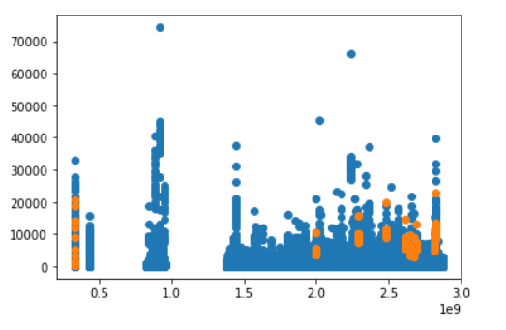

最大月份的峰谷关系：

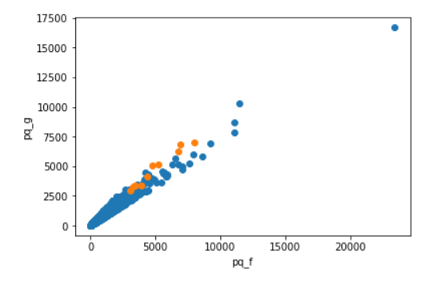

与总用电量的关系：

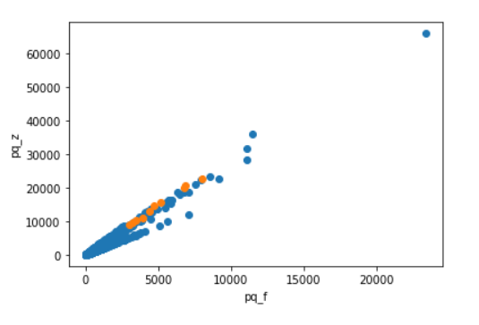

最大月份的总用电量和80分位数比较：

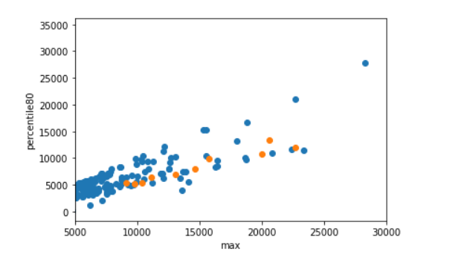

和中位数比较：

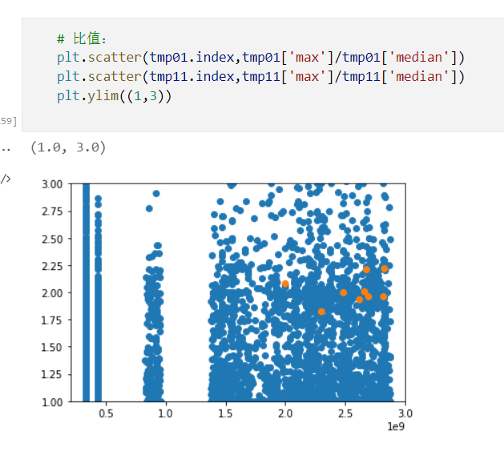

容量和用电量（最大月份）；

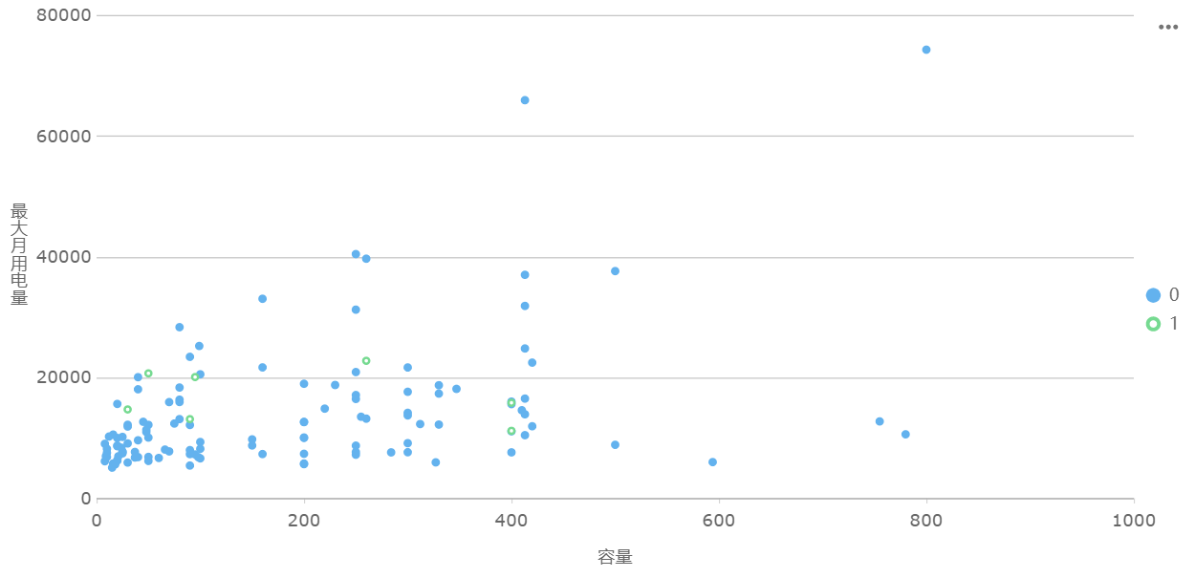

所以，找到每一户的以下信息：

* 户号（作为index）
* 容量 runcap
* 最大用电量月份 ym及其用电量pqz pqf pqg pqp
* 谷用电量和峰用电量比值、或者谷与总的比值
* 中位数月份 ym_median 及其用电量
* 80分位数的月份 ym_80及其用电量
* 80分位数和最大值的比值